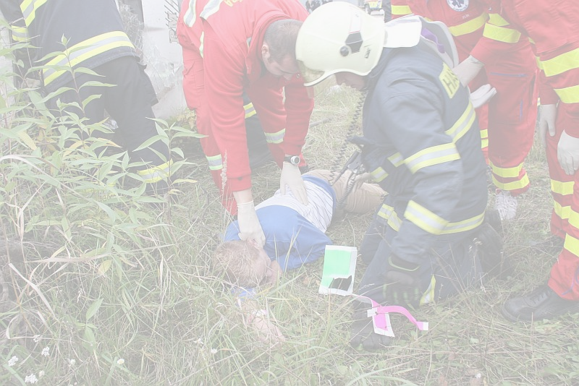

Jednotky požární ochrany:

- JSDHO České Velenice
- JSDHO Suchdol n/L
- HZS Jčk PS Třeboň
- hasiči Gmünd
Zdravotní záchranná služba:
- VM Suchdol n/L
- VM Třeboň
- VM Trhové Sviny
- OS ZZS J. Hradec
- ZS Gmünd, Litschau, Weitra
Policie České Republiky:

- Obvodní oddělení Suchdol nad Lužnicí
- Dopravní inspektorát Jindřichův Hradec

